Памятка

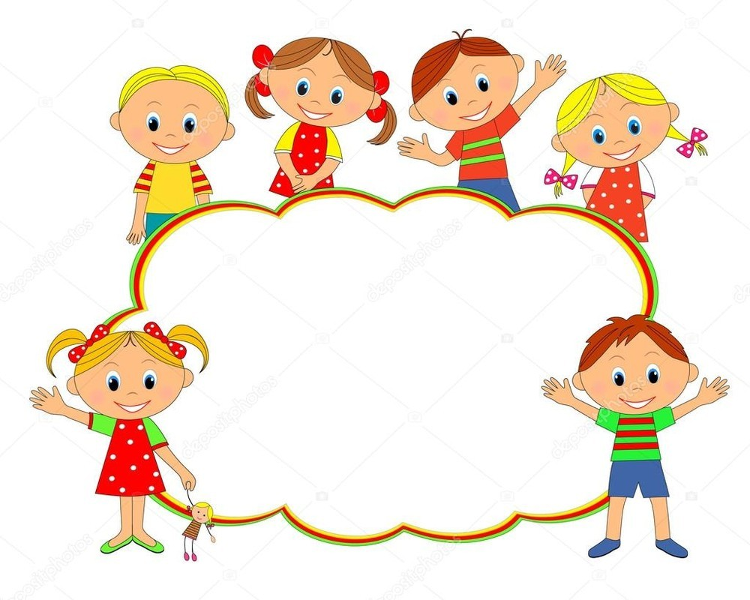«Три шага по разрешению детских конфликтов»

|  |
| --- |
| Кто из нас в детстве не ссорился со своими братьями и сестрами? Процесс этот, в общем-то, нормальный.  Но бывают случаи, когда разрешение детского конфликта необходимо, в том числе и в воспитательных целях.  Тогда родитель берет на себя роль третейского судьи, и исполнять ее нужно, придерживаясь некоторых правил.  К детскому конфликту: необходимо отнестись серьезно, это их жизнь, для них ссора – это эмоциональное потрясение. Поэтому задача – *не только разрешить конфликт, но и научить детей способам выхода из спорных ситуаций.* Данный навык очень поможет им в дальнейшем, во взрослой жизни. |

*Три шага по разрешению детских конфликтов*

**Первый шаг** — это изложить суть проблемы. Большинство ссор бывает из-за обид, насмешек и несправедливости. Поэтому, очень полезно попросить каждого из детей кратко изложить точку зрения своего оппонента, чтобы убедиться, что он все слышал и понял.

**Второй шаг** — это сообща найти возможное решение. Попросите детей составить перечень возможных путей и способов разрешения конфликта. Подчеркните, что ни один из них не будет играть в эту игру до тех пор, пока оба не придут к согласию. Побуждайте отвечать детей на вопрос: «Что должно произойти, чтобы твой брат (сестра) сочли это решение справедливым?».

**Третий шаг** — утвердить окончательный план разрешения спора. Если вопрос серьезный и согласие все еще не достигается, выносите проблему на «семейный совет» и используйте ресурсы других членов семьи.

*Практические рекомендации по преодолению детских конфликтов.*

* Требуйте, чтобы дети просили разрешения друг у друга, прежде чем одолжить какую-либо вещь или поиграть с ней. Помогайте детям точно обозначать границы собственной территории. Что предназначено для общего пользования, а что принадлежит каждому них. Это избавит владельца от постоянной угрозы «непрошенного вторжения» и задаст правила для разрешения споров.
* Старайтесь не вмешиваться сразу в споры детей, если они не рискуют поранить друг друга.
* Помогайте вашим детям договариваться. Будьте посредником, а не судьей в их спорах. Используйте смену обстановки для уменьшения эмоционального накала: «Я предлагаю сейчас перейти на кухню и прошу вас не уходить оттуда, пока вы не разрешите ваш спор». Часто такое простое действие помогает детям несколько успокоиться и начать обсуждать проблему.

|  |
| --- |
| ***Помните:***  Конфликт – это не всегда плохо. Если хорошо смоделировать конфликтную ситуацию, то можно даже и выиграть от этого! Ведь не стоит забывать, что конфликт всегда несет с собой изменения и позволяет людям извлекать уроки и совершенствоваться. Конфликт стимулирует любопытство и воображение, он избавляет нас от монотонности жизни. Когда конфликт погашен, могут установиться более тесные отношения. |

*Копылова Н.Н.,*

*педагог-психолог.*